Postcoderoosregeling
Het kabinet wil lokale duurzame initiatieven om energie op te wekken stimuleren. Niet alleen om duurzame doelstellingen te halen maar ook om lokaal draagvlak voor duurzame energie te creëren. Een zonneweide of windmolen ziet er een stuk mooier uit als mensen er gezamenlijk aan hebben gewerkt en er de vruchten van plukken. Daarnaast zorgt de regeling ervoor dat er meer mensen gaan nadenken over duurzame energie en daardoor mogelijk ook bewuster met energie omgaan.
Om dit mogelijk te maken heeft het kabinet het ‘verlaagd tarief’ bedacht. Dit houdt in dat leden van coöperaties en Verenigingen van Eigenaren sinds 1 januari 2014 een belastingkorting van 7,5 eurocent per kWh gezamenlijk opgewekte duurzame energie kunnen krijgen. 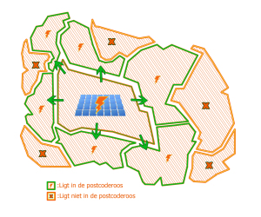Daarnaast ontvangt de coöperatie of vereniging zelf ook een vergoeding voor de opgewekte energie van 5 à 6 eurocent per kWh. Om als kleinverbruiker in aanmerking te komen voor de belastingkorting van 7,5 eurocent per kWh moet u lid zijn van een coöperatie of vereniging. Daarnaast moet u in de zogenaamde ‘postcoderoos’ wonen. Dit houdt in dat u woont in het postcodegebied waar de energie wordt opgewekt, of in een van de direct aanliggende postcodegebieden (zie afbeelding).
Als u met uw coöperatie of vereniging van plan bent om samen energie op te wekken is het handig om van te voren uit te zoeken welke postcodegebieden in aanmerking komen om te participeren in het project. Per lid geldt een verbruik limiet van 10.000 kWh per jaar. De lagere belasting wordt door de energieleverancier berekend en doorgegeven aan de Belastingdienst.
Bekijk op deze website of er al een energiecollectief in uw postcodegebied actief is!
Via deze link kunnen coöperaties en verenigingen het aanvraagformulier voor het verlaagde tarief downloaden. (PDF)

